Exercice

Description
Propriétés | Description
Intitulé long | Comprendre les principes de base des VLAN
Formation concerné | BTS SIO
Public concerné | SISR
Matière | SISR2
Compétences | Qualifier les composants matériels et logiciels d'un réseau  Identifier les besoins et les contraintes d'une organisation et de sa gestion  Elaborer et proposer une solution réseau local  Surveiller et optimiser le trafic sur un réseau

Énoncé

L’administrateur du réseau d'une entreprise souhaite optimiser l'utilisation de la bande passante.

L'entreprise est répartie sur différents étages d'un bâtiment. Chaque étage est consacré à une fonction particulière.

Le réseau de l'entreprise est un réseau Ethernet commuté à 100Mb/s. A chaque étage correspond un commutateur et une adresse de sous-réseau IP.

Les commutateurs sont reliés par des liens fibres optiques. Deux routeurs placés à l’étage 1 et 2 permettent d'interconnecter les différents réseaux IP.

Les commutateurs permettent de définir des VLAN de niveau 1, 2 ou 3. Ils peuvent gérer, si nécessaire, le protocole 802.1d et le protocole 802.1q sur les ports fibres optiques (trunking). On peut dupliquer sur un port du commutateur les flux circulants sur un autre port (port mirroring).

L'administrateur dispose d'un ordinateur portable sur lequel il a installé un analyseur de trames qui lui permet de capturer toutes les trames parvenant à sa carte réseau. Cet analyseur est couplé avec un logiciel d'étude des flux réseaux. Il va étudier ceux-ci avant de mettre en œuvre une solution basée sur des VLAN.

Lorsque l'étude de l'administrateur commence il n'y a pas de dysfonctionnement sur le réseau, tous les postes communiquent entre eux dans un réseau IP ou entre les réseaux IP.

L'annexe 1 représente un schéma non exhaustif du réseau.
L'annexe 2 présente les choix de l'administrateur pour répondre à ses objectifs.
L’annexe 3 rappelle succinctement les concepts utilisés par cet exercice.

Questions
Première partie : étude des flux

Pour étudier les flux l'administrateur va connecter successivement son portable sur chaque commutateur

L'administrateur a installé son portable sur le port C3e3 du commutateur C3 et activé son analyseur. Il demande à un collègue d'exécuter la commande suivante à partir du poste 192.168.1.1 :
ping 192.168.3.1
A l'issue de cette commande l'analyseur de trames a capturé trois trames ARP "request", aucune trame ARP "reply" et aucun échange ICMP.
- Quels sont les entêtes MAC des trois trames ARP (request) capturées par le poste de l'administrateur ?
- Pourquoi les trames ARP "reply" et l'échange ICMP n'ont-ils pas été capturés ?
- Proposer une solution qui permette de capturer tous les flux entrant sur le commutateur C3.
- Quel serait l'en-tête MAC de la trame ICMP (echo) éventuellement capturée par la solution précédente ? Quelles seraient les adresses IP du paquet encapsulé dans cette trame ?

Rappel : 0806 est le code hexa correspondant au type d'une trame ARP. Le protocole ICMP est encapsulé dans un paquet IP dont la trame est de type 0800.

Deuxième partie : choix d'une solution VLAN

A l'issue de l'étude de flux, l'administrateur constate que 90% des flux se font à l'intérieur d'un même réseau IP et seulement 10% concerne des flux inter-réseaux IP.

Les étages sont organisés par fonction dans l'entreprise et il n'y a pas de mobilité des postes informatiques entre les étages.

L'administrateur décide donc de mettre en place une solution simple basée sur des VLAN de niveau 1, et de ne pas activer les protocole 802.1d et 802.1q sur les commutateurs

- L'administrateur n'a pas mis en œuvre le protocole 802.1d. Pourquoi ?
- L'administrateur n'a pas mis en œuvre le protocole 802.1q. Pourquoi ?

Troisième partie : mise en œuvre d'un VLAN par port (niveau 1)

L'affectation des différents ports des commutateurs aux VLAN est décrite par l'annexe 2.
L'administrateur décide de tester sa configuration. Son portable est connecté au commutateur 3 et capture tous les flux arrivant sur le port c3f1.
Il demande à un collègue d'exécuter la commande suivante à partir tout d'abord du poste 192.168.2.1: ping 192.168.3.1
Cette commande s'exécute parfaitement.
Puis il demande à un autre collègue d'exécuter la commande suivante à partir du poste 192.168.1.1:
ping 192.168.3.1
La réponse à cette commande est : "délai d'attente dépassé".
- Quelles sont les trames capturées par le portable de l'administrateur lors de la première commande ?
- Quelle est la cause de l'échec de la deuxième commande ? Proposer une solution.

Annexes

Annexe 1 : schéma non exhaustif du réseau

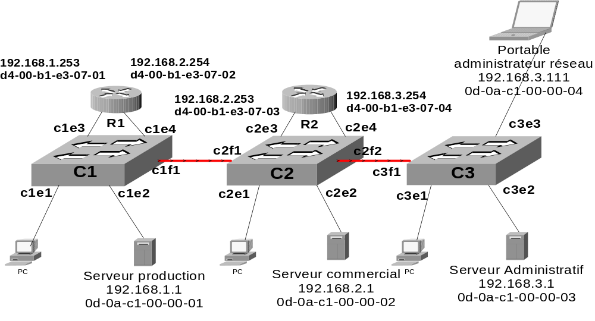
Légende : c1e1 signifie : premier port Ethernet du commutateur C1. c1f1 signifie premier port fibre optique du commutateur c1.
Configuration :
Tous les masques de sous-réseau sont égaux à 255.255.255.0
Les postes du réseau production ont comme passerelle par défaut : 192.168.1.253.
Les postes du réseau commercial ont comme passerelle par défaut : 192.168.2.253.
Les postes du réseau administratif ont comme passerelle par défaut : 192.168.3.253.

Annexe 2 : Affectation des ports aux VLAN

L'administrateur a déclaré trois VLAN identifiés par les chiffres 1 2 et 3. Il a réparti les ports sur ce VLAN comme le montre le tableau suivant.

VLAN 1 | VLAN 2 | VLAN 3
C1e1  C1e2  C1e3  C1f1 | C2e1  C2e2  C2e3  C2f1  C1e4 | C2e4  C2f2  C3f1  C3e1  C3e2  C3e3

Annexe 3 : Rappels sur les VLAN

Définition : un VLAN permet de créer des domaines de diffusion gérés par les commutateurs.
Il y a trois méthodes pour créer des VLAN :

- VLAN de niveau 1 : on affecte chaque port des commutateurs à un VLAN. L’appartenance d’une carte réseau à un VLAN est déterminée par sa connexion à un port du commutateur. Les ports sont donc affectés statiquement à un VLAN.
- VLAN de niveau 2 : on affecte chaque adresse MAC à un VLAN. L’appartenance d’une carte réseau à un VLAN est déterminée par son adresse MAC. En fait il s’agit à partir de l’association Mac/VLAN d ‘affecter dynamiquement les ports des commutateurs à chacun des VLAN.
- VLAN de niveau 3 : on affecte un protocole de niveau 3 ou de niveau supérieur à un VLAN. . L’appartenance d’une carte réseau à un VLAN est déterminée par le protocole de niveau 3 ou supérieur qu’elle utilise. En fait il s’agit à partir de l’association protocole/VLAN d ‘affecter dynamiquement les ports des commutateurs à chacun des VLAN.

Une carte réseau ne peut-être associée qu’à un seul VLAN. Une carte réseau associée à un VLAN par une de ces trois méthodes ne peut communiquer qu’avec une carte réseau associée à un même VLAN. Une trame de diffusion (broadcast) émise par une carte réseau associée à un VLAN sera transmise à toutes les cartes réseaux composant ce VLAN et uniquement celles-ci.

Protocole 802.1q : Un commutateur peut gérer plusieurs VLAN et un VLAN peut être géré par plusieurs commutateurs. L’appartenance à un VLAN, d’une trame circulant entre les commutateurs est déterminée par un marquage de la trame qui rajoute à celle-ci l’identifiant du VLAN.
802.1q marque les trames en modifiant l'en-tête MAC de la trame. Il rajoute notamment dans cette entête un identifiant de VLAN qui permet rapidement au commutateur d'associer la trame à un VLAN sans consulter ses tables. Cette modification du format de la trame est généralement faite par les commutateurs sur les liaisons inter-commutateurs (trunk link) en utilisant des ports spéciaux, les ports 802.1q (port trunk link). En effet, la modification de l'entête implique que les éléments recevant la trame marquée (taggée) disposent du protocole 802.1q. Ce n'est généralement pas le cas des cartes réseaux. Les ports trunk link associés à ce type de lien ajoutent ou enlèvent le PDU (Protocole Data Unit) 802.1q selon qu'ils transmettent ou non la trame à un commutateur.
Remarque : 802.1q est basé sur un protocole propriétaire CISCO ISL (Inter Switch Linking) et permet également de gérer la qualité de service (QoS) par la même technique de marquage de la trame.

Protocole 802.1d : Pour gérer la tolérance de pannes dans les liaisons inter-commutateurs on met en place des liaisons redondantes. Les liaisons redondantes doivent être invalidées quand elles ne sont pas utiles et validées en cas de rupture d’une liaison. Cette gestion de la redondance est prise en charge par le protocole 802.1d (spanning tree).

Énoncé
Une entreprise a mis en place un réseau basé sur une architecture Ethernet 100mb/s commutée bidirectionnelle (Full duplex).

Son administrateur réseau a décidé de mettre en œuvre des réseaux locaux virtuels (VLAN) pour isoler les flux entre les différents services et améliorer ainsi la sécurité des échanges et optimiser l’utilisation de la bande passante.

La répartition géographique des services et la mobilité des postes a conduit au choix d'une solution VLAN de niveau 2 basée sur l’analyse des adresses matérielles (adresses MAC) et l'utilisation du marquage de trames (norme 802.1q) entre commutateurs.

Un chemin redondant géré par le protocole 802.1d à arbre de recouvrement minimum (spanning tree), a été défini entre les commutateurs pour assurer une tolérance de panne.

Chaque VLAN correspond à un sous-réseau IP. Chaque sous-réseau IP sera donc réparti sur différents commutateurs. Chaque commutateur pourra avoir des postes appartenant à différents sous-réseaux IP, et les VLAN permettront d’isoler les flux de couche 2-liaison (notamment les trames de diffusion - broadcast) entre ces sous-réseaux.

La liaison entre les sous-réseaux (un par VLAN) se fait par l'intermédiaire d'un routeur. Ce routeur a une seule interface Ethernet connectée à un commutateur mais il gère de façon logicielle 3 adresses IP virtuelles, une dans chaque sous-réseau IP.

L'annexe 1 présente un extrait du schéma du réseau.
L'annexe 2 présente un algorithme simplifié pour définir un arbre couvrant (spanning tree) sur le circuit formé par les commutateurs.
L'annexe 3 présente les tables du VLAN géré par chaque commutateur.
L'annexe 4 présente le plan d'adressage du réseau correspondant au schéma.
L'annexe 5 présente le format de trame 802.1q (marquage de trame)

Questions

Étude et mise en place du réseau

- Combien y a-t-il de domaines de collision sur le schéma présenté en annexe 1 ?

- Combien y a-t-il de domaines de diffusion (broadcast) sur la couche liaison ?

- En utilisant les valeurs et l'algorithme fournit en annexe 2 transformer en arbre le circuit formé par les liens entre commutateurs.

Comment faire sans le protocole 802.1q ?

Dans un premier temps le protocole 802.1q n’est pas utilisé.
Seules les tables de VLAN et les règles telles que présentées en annexe 3 sont utilisées pour commuter les trames sur tel ou tel port.

L'administrateur exécute une commande ping à partir du PC A vers le serveur G.

- Combien de trames ARP "request" sont-elles nécessaires à cet échange ?
- Quels devraient être les ports destinataires des trames ARP ?
- Quels sont les commutateurs disposant des éléments permettant d’orienter correctement les trames?
- Proposer une solution permettant à tous les commutateurs de déterminer les ports concernés par une trame de diffusion (broadcast)

Mise en œuvre avec le protocole 802.1q

L'administrateur active le protocole 802.1q sur tous les commutateurs.
L'administrateur exécute une commande ping à partir du PC A vers le serveur C.

- Indépendamment de leur prise en charge par les commutateurs, identifier les trames nécessaires à l’échange
- Pour prendre en charge l’échange « ARP » (request puis reply) , quelles sont les trames émises par chaque commutateur ? On distinguera les trames marquées.
- Donner l'entête de ces différentes trames ARP circulant sur le réseau.

Rappel : 0806 est le code hexadécimal correspondant au type d'une trame ARP.

Annexes

Annexe 1
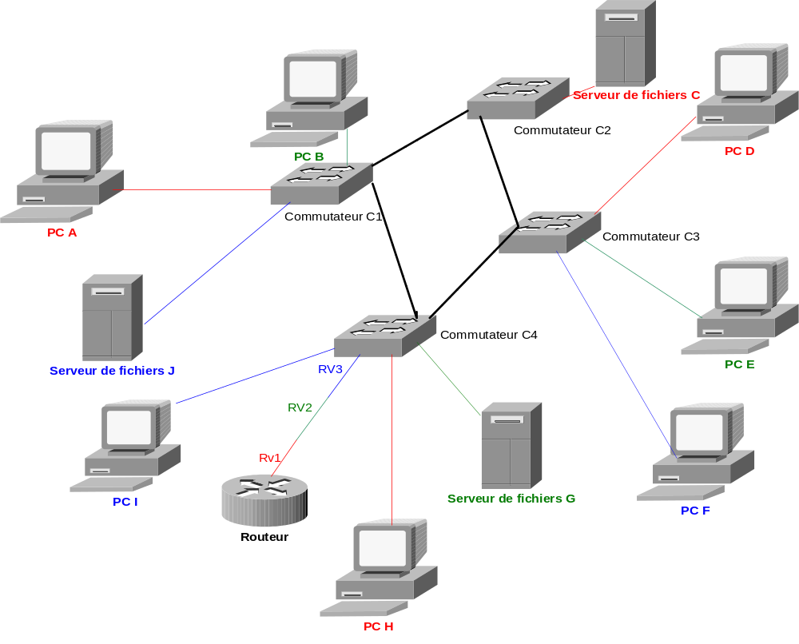

Annexe 2 : Algorithme simplifié de l’arbre de recouvrement minimum (spanning tree), 802.1d.

Cet algorithme doit permettre de transformer un circuit en arbre en invalidant un ou plusieurs liens

Chaque commutateur a un identifiant :
C1 C2 C3 C4

On considère la relation suivante entre les identifiants : C1 < C2 < C3 < C4
Chaque lien entre commutateur est identifié ainsi :
C1C2 pour le lien entre C1 et C2 (indépendamment du sens de transmission)
Puis respectivement C2C3 C3C4 C1C4

On affecte à chaque lien une valeur arbitraire qui doit permettre de donner la priorité à un lien par rapport à un autre :
C1C2 : 10
C2C3 : 10
C3C4 : 20
C1C4 : 10

En affectant à C3C4 une valeur de 20 alors que les autres ont 10, on pénalise volontairement ce lien.

Le commutateur ayant l'identifiant le plus "petit" est la racine de l'arbre.
On calcule à partir de chaque commutateur le coût du chemin permettant de remonter à la racine :
Exemple pour C2 : il y a un chemin qui passe par C1C2 et un chemin qui passe par C2C3 C3C4 et C1C4. La valeur du premier chemin est 10, la valeur du deuxième chemin est 40.
Le "chemin racine" sera celui qui aura la valeur la plus petite, pour C2 ce sera C1C2.
Le commutateur racine est une exception, il n'a pas de "chemin racine".

Chaque commutateur mémorisera son "chemin racine".
Les liens qui ne seront pas « chemin racine » seront invalidés (attention un lien peut ne pas être chemin racine pour un commutateur et chemin racine pour un autre).

Annexe 3

Table gérée par C1

VLAN 1 | VLAN 2 | VLAN 3
A | B | J

Table gérée par C2

VLAN 1 | VLAN 2 | VLAN 3
C

Table gérée par C3

VLAN 1 | VLAN 2 | VLAN 3
D | E | F

Table gérée par C4
VLAN 1 | VLAN 2 | VLAN 3
H  RV1 | G  RV2 | I  RV3

Règles :

- Lorsqu'un commutateur reçoit une trame unicast il transmet la trame au port concerné, si le destinataire appartient au même VLAN que l’émetteur.
- Lorsqu'un commutateur reçoit une trame de broadcast, il transmet la trame à l'ensemble des ports sur lesquels sont reliés les postes appartenant au même VLAN que l’émetteur.
- Pour déterminer l'appartenance d'une trame à un VLAN dans le cas d'une trame de broadcast on utilise soit l'adresse MAC source (dans cette exercice) soit l'identifiant du VLAN s'il s'agit d'une trame marquée 802.1q (dans la réalité). Il existe aussi des protocoles propriétaires comme ISL Inter Switch Link de CISCO).

- On considère que les ports utilisés pour la communication entre les commutateurs ne sont pas affectés aux VLAN. Ce sont des ports de liaison (trunk link) et non des ports d’émission réception (access link).

Annexe 4

Adresses IP des sous-réseaux associés aux différents VLAN :

VLAN 1 : 192.168.1.0/24
VLAN 2 : 192.168.2.0/24
VLAN 3 : 192.168.3.0/24

Adresses IP et MAC des différents postes du réseau :

Identifiant de l’hôte du réseau | Adresse MAC | Adresse IP | N° de port (p) sur un commutateur (C)
A | 0d-0a-e1-00-00-01 | 192.168.1.1 | C1p1
B | 0d-0a-e1-00-00-02 | 192.168.2.1 | C1p2
C | 0d-0a-e1-00-00-03 | 192.168.1.2 | C2p1
D | 0d-0a-e1-00-00-04 | 192.168.1.3 | C3p1
E | 0d-0a-e1-00-00-05 | 192.168.2.1 | C3p2
F | 0d-0a-e1-00-00-06 | 192.168.3.1 | C3p3
G | 0d-0a-e1-00-00-07 | 192.168.2.1 | C4p1
H | 0d-0a-e1-00-00-08 | 192.168.1.4 | C4p2
I | 0d-0a-e1-00-00-09 | 192.168.3.2 | C4p3
J | 0d-0a-e1-00-00-0A | 192.168.3.3 | C1p3

Adresses MAC et IP virtuelles du routeur :
Code schéma | Adresse MAC | Adresse IP | N° port commutateur
RV1 | 00-0b-f2-00-00-01 | 192.168.1.254 | C4p4
RV2 | 00-0b-f2-00-00-02 | 192.168.2.254 | C4p4
RV3 | 00-0b-f2-00-00-03 | 192.168.3.254 | C4p4

Annexe 5 :
Trame 802.1q
- Adresse destination : 2 octets
- Adresse Source : 2 octets
- VPID (Vlan Protocol Identifier) : 2 octets. Fixé à 0x8100 . Attention à ne pas confondre avec l'identifiant d'un VLAN. Ici il s'agit d'identifier une trame de type 802.1q
- UP (User priority) : 3 bits. Permet de définir 8 niveaux de priorités. Utilisé par le protocole 802.1p.
- CFI (Canonical Format Identifier) : 1bit. indique que le format est standard (utilisé par le routage par la source)
- VID (Vlan Identifier) : 12 bits. Indique pour quel Vlan circule la trame.
- Longueur/type : 2 octets. En 802.3 donne la longueur de la trame. En Ethernet II ou DIX(Digital Intel Xerox) indique le type de données transporté.
- Données : 46 à 1500 octets
- FCS : 4 octets. Frame Check Sequence.

Dans cet exercice on donnera aux champs suivants la valeur :
- VPID : 8100
- UP : 000
- CFI : 0
- VID : 1 2 ou 3 selon que ce soit une trame du VLAN 1 2 ou 3.
- Longueur/type : 0806 pour des données ARP et 0800 pour des données ICMP

Dans ce réseau les trames 802.1q ne sont échangées qu’entre les commutateurs. Quand 802.1q est utilisé, le commutateur marque la trame avant de l’envoyer à un autre commutateur mais enlève le marquage lorsqu’il envoie la trame à un poste. Les liens sur lesquels sont émis des trames 802.1q sont appelés souvent des liens « tronc » (trunk link), cependant certains constructeurs utilisent ce mot pour désigner des liens agrégateurs de flux (par exemple l’agrégation de plusieurs flux en provenance de liens 100mb/s sur un lien 1g/s).
Une trame reçue sur un port trunk est émise sur les ports destinataires de cette trame qui ont été mémorisés par le commutateur, elle sera aussi émise sur les autres ports trunk de ce commutateur.

Le protocole 802.1q a été fortement inspiré par le protocole ISL (Inter Switch Link) de Cisco. A noter que Cisco utilise un second protocole VTP (Vlan Trunk Protocol) pour administrer de façon centralisée ses commutateurs.

